Društvo Pristan
Univerza za tretje življenjsko obdobje Koper

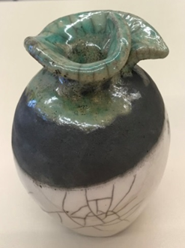
Vladimira Krošelj, Vaza, raku
Razstava študijskega krožka
KERAMIKA
pod mentorstvom Bože Černe

v avli Osrednje knjižnice Srečka Vilharja Koper
23. 9. do 23 10. 2019

